รายงานการดำเนินการตามมาตรการส่งเสริมคุณธรรมและความโปร่งใสประจาปีงบประมาณ พ.ศ. 2566
ขององค์การบริหารส่วนตำบลภูมิ

ตามที่องค์การบริหารส่วนตำบลภูมิได้ดำเนินการวิเคราะห์การประเมิน ITA ประจำปีงบประมาณ พ.ศ. 2565 และกำหนดมาตรการส่งเสริมคุณธรรมและความ
โปร่งใส ประจำปีงบประมาณ พ.ศ. 2566 ทั้งนี้องค์การบริหารส่วนตำบลภูมิได้ดำเนินการตามมาตรการดังกล่าว โดยมีผลการดำเนินการดังนี้

มาตรการ/แนวทาง | วิธีดำเนินการ | ผู้รับผิดชอบ | ระยะเวลา  ดำเนินการ | การติดตามประเมินผล | ผลการดำเนินงาน
มาตรการการบริหาร งานบุคคลตามหลัก คุณธรรมในการ พิจารณาความดี ความชอบ | 1. นำหลักปฏิบัติ Do’s & Don’t มาใช้ในหน่วยงาน  2. ผลักดันการนำประมวล จริยธรรมมาใช้ภายในหน่วยงาน | สำนักปลัด | ตุลาคม 2565  – กันยายน  2566 | เผยแพร่หลักปฏิบัติ Do’s & Don’t มาใช้ในหน่วยงาน | 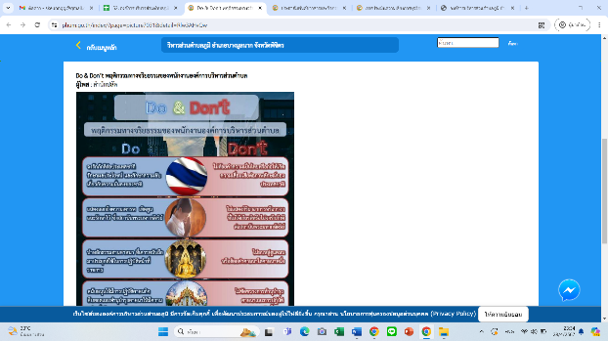  มีการเผยแพร่หลักปฏิบัติ Do’s & Don’t ลง บนเว็บไซต์ของหน่วยงานเมื่อวันที่ 9 มีนาคม 2566 ตามลิงค์ดังนี้ https://www.phum.go.th/index/?page=picture7031&detail=Rlw3AHvQw

มาตรการ/แนวทาง | วิธีดำเนินการ | ผู้รับผิดชอบ | ระยะเวลา  ดำเนินการ | การติดตามประเมินผล | ผลการดำเนินงาน
มาตรการเผยแพร่การ ใช้จ่ายงบประมาณ | 1.เผยแพร่และจัดประชุมชี้แจง แผนการใช้จ่ายงบประมาณ ให้กับบุคลากรภายในหน่วยงาน ให้ทราบโดยทั่วกัน  2. จัดทำแผนการใช้จ่าย งบประมาณประจำปี | สำนักปลัด | ตุลาคม 2565  – กันยายน  2566 | รายงานการประชุมชี้แจง เกี่ยวกับแผนการใช้จ่าย งบประมาณ | มีการเผยแพร่ข้อบัญญัติ เรื่อง งบประมาณ รายจ่ายประจาปีงบประมาณ พ.ศ. 2566 ให้เจ้าหน้าที่รับทราบทุกสำนัก/กอง ตาม ประกาศองค์การบริหารส่วนตำบลภูมิ เมื่อวันที่ 5 กันยายน 2565 และเผยแพร่ลง บนเว็บไซต์ ตามลิงค์ดังนี้ https://www.phum.go.th/index/load_data/?doc=12752  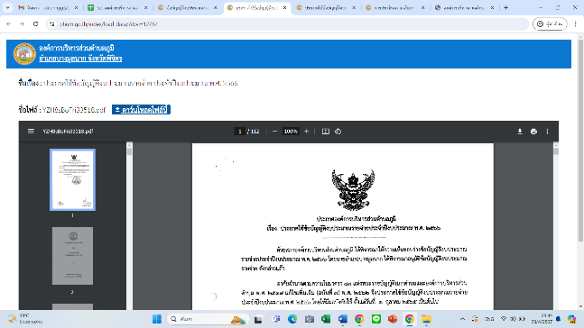
กำหนดเกณฑ์การ ประเมินบุคลากรตาม ผลการปฏิบัติงาน | 1.จัดทำหลักเกณฑ์การ ประเมินผลของการปฏิบัติงาน ของผู้บังคับบัญชา  2.เผยแพร่หลักเกณฑ์การ  ประเมินบุคลากรและผลการ | สำนักปลัด | ตุลาคม 2565  – กันยายน  2566 | ผลการประเมินและผลการ  ปฏิบัติงานของบุคลากร | มีการเผยแพร่หลักเกณฑ์และเงื่อนไขเกี่ยวกับ หลักเกณฑ์และวิธีประเมินผลการปฏิบัติงาน ของพนักงานส่วนตำบล ฉบับที่ 2 พ.ศ. 2563 ตามประกาศของคณะกรรมการพนักงานส่วน ตำบลจังหวัดพิจิตร ประกาศเมื่อวันที่ 19

มาตรการ/แนวทาง | วิธีดำเนินการ | ผู้รับผิดชอบ | ระยะเวลา  ดำเนินการ | การติดตามประเมินผล | ผลการดำเนินงาน
 | ประเมินให้แก่บุคลากรใน  หน่วยงานทราบ |  |  |  | พฤษภาคม 2563 และเผยแพร่ ทางเว็บไซต์ ตามลิงค์ดังนี้ https://www.phum.go.th/index/load_data/?doc=13007  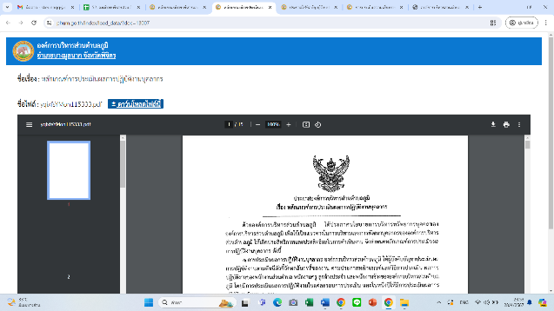
มาตรการเกี่ยวกับ การยืมทรัพย์สินของ ราชการ | 1.จัดประชุมชี้แจง และกิจกรรม เกี่ยวกับการใช้ทรัพย์สินทาง ราชการ  2.จัดทำประกาศแนวทาง ปฏิบัติ/ระเบียบการใช้ทรัพย์สิน ของราชการ การยืมทรัพย์สิน ของราชการกฎหมาย  3.จัดทำคู่มือเกี่ยวกับแนวทาง ปฏิบัติเกี่ยวกับการใช้ทรัพย์สิน  ของราชการ การยืมทรัพย์สิน ของราชการ | งานพัสดุ  กองคลัง | ตุลาคม 2565  – กันยายน  2566 | รายงานการจัดกิจกรรม เกี่ยวกับการใช้ทรัพย์สิน ทางราชการ และมีคู่มือใน การปฏิบัติในการยืม ทรัพย์สินของราชการ | ได้ดำเนินการจัดทำคู่มือเกี่ยวกับแนวทาง ปฏิบัติเกี่ยวกับการใช้ทรัพย์สินของราชการ การยืมทรัพย์สินของราชการ ไปใช้ในการปฏิบัติงาน  และเผยแพร่ ทางเว็บไซต์ ตามลิงค์ดังนี้  https://www.phum.go.th/index/load_data/?doc=13590  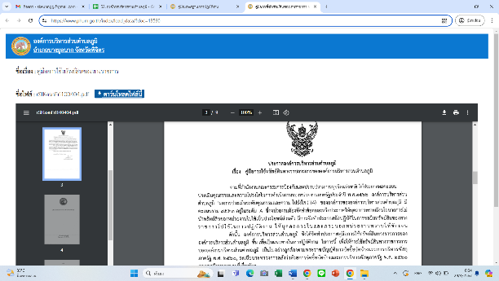

มาตรการ/แนวทาง | วิธีดำเนินการ | ผู้รับผิดชอบ | ระยะเวลา  ดำเนินการ | การติดตามประเมินผล | ผลการดำเนินงาน
มาตรการการนำ ทรัพย์สินของราชการ ไปใช้ | กำหนดรูปแบบการขออนุญาต/ การอนุมัติยืมที่มีรูปแบบที่ สะดวก เปิดเผยและตรวจสอบ ได้ ทั้งกรณีการยืมของบุคคล ภายในและบุคคลภายนอกหรือ ภาคเอกชน | งานพัสดุ  กองคลัง | ตุลาคม 2565  – กันยายน  2566 | รายงานผลการขอ อนุญาต/การอนุมัติยืมที่มี รูปแบบที่สะดวก เปิดเผย และตรวจสอบได้ | เจ้าหน้าที่พัสดุมีการจัดทำแบบ ฟอร์มสำหรับ การยืมพัสดุ โดยกำหนดวันยืมและคืนไว้อย่าง ชัดเจน
มาตรการส่งเสริม คุณธรรมและความ โปร่งใส | 1. ประชุมร่วมกันภายใน หน่วยงานเพื่อวิเคราะห์คะแนน ITAของปีที่ผ่านมา เพื่อกำหนดประเด็นข้อบกพร่องที่ต้องแก้ไขและประเด็นที่ต้องพัฒนาให้ดีขึ้น  2.กำหนดแนวทางหรือมาตรการเพื่อขับเคลื่อนผลการวิเคราะห์โดยกำหนดผู้รับผิดชอบ ขั้นตอน และ แนวทางการปฏิบัติตลอดจนไปสู่ การรายงานผล | สำนักปลัด | ตุลาคม 2565  – กันยายน  2566 | รายงานผลการวิเคราะห์ การส่งเสริมคุณธรรมและ ความโปร่งใส | 1. มีการประชุมประชุมร่วมกันภายในหน่วยงาน เพื่อวิเคราะห์คะแนน ITA ของปี 2565 และ จัดทำมาตรการส่งเสริมคุณธรรมและความ โปร่งใส ประจำปีงบประมาณ พ.ศ. 2566 ของ องค์การบริหารส่วนตำบลภูมิ รายงานต่อ นายกองค์การบริหารส่วนตำบลภูมิ  2.มีการกำหนดมาตรการในการป้องกันและ  แก้ไขปัญหาที่เกิดขึ้น พร้อมนำไปปรับปรุงใน การดำเนินการในปี 2566

มาตรการ/แนวทาง | วิธีดำเนินการ | ผู้รับผิดชอบ | ระยะเวลา  ดำเนินการ | การติดตามประเมินผล | ผลการดำเนินงาน
การจัดทำมาตรฐาน  การให้บริการประชาชน | 1.ทบทวนปรับปรุงการลด ขั้นตอนและระยะเวลาการ ปฏิบัติราชการให้เป็นปัจจุบัน  2. เผยแพร่มาตรฐานการให้ บริการประชาชน ณ ที่ทำการ และในระบบเครือข่ายสารสนเทศ ของหน่วยงาน เช่น จัดทำป้าย แสดงแผนภูมิขั้นตอน มาตรฐาน ระยะเวลาให้บริการอย่างชัดเจน พร้อมระบุผู้รับผิดชอบให้ บริการในทุกกระบวนการ ณ จุด ให้บริการจัดทำเอกสาร/แผ่นพับ ประชาสัมพันธ์เผยแพร่ มาตรฐานและแนวทาง ปฏิบัติการให้บริการประชาชน  3. จัดทำ/เตรียมแบบฟอร์มคำร้อง ต่างๆ พร้อมตัวอย่างการกรอก แบบฟอร์มทุกงานบริการ | สำนักปลัด | ตุลาคม 2565  – กันยายน  2566 | 1. มีการติดตามประเมินผล การให้บริการตามมาตรฐาน ที่กำหนด โดยการประเมิน ความพึงพอใจในการ ให้บริการ  2. รายงานผลการดาเนินการ | เพื่อเป็นการลดขั้นตอนในการขอเข้ารับบริการ กับองค์การบริหารส่วนตำบล จึงเปิดบริการ ออนไลน์ e-service บนเว็บไซต์ของหน่วยงาน ตามลิงค์ดังนี้ https://www.phum.go.th/index/register/ ซึ่งประชาชนสามารถกรอกแบบฟอร์มบน เว็บไซต์แจ้งขอรับบริการต่างๆ ได้โดยตรงและ ง่ายมากยิ่งขึ้น  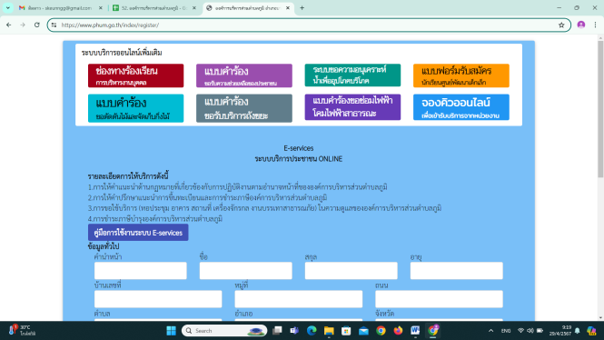

มาตรการ/แนวทาง | วิธีดำเนินการ | ผู้รับผิดชอบ | ระยะเวลา  ดำเนินการ | การติดตามประเมินผล | ผลการดำเนินงาน
มาตรการส่งเสริมการ ติดตามผลการดำเนินการการจัดการความเสี่ยงการทุจริต | 1.จัดทารายงานผลการดำเนินการ การจัดการความเสี่ยงการทุจริต ของหน่วยงาน  2.เผยแพร่การดำเนินการเพื่อ จัดการความเสี่ยงการทุจริต | สำนักปลัด | ตุลาคม 2565  – กันยายน  2566 | 1.ผลการจัดทำรายงานผล การการดำเนินการเพื่อจัดการความเสี่ยงการ ทุจริต  2. ผลการเผยแพร่ประชา สัมพันธ์ให้ประชาชนทราบผ่านทาง เว็บไซต์หลักของหน่วยงาน | 1.มีการจัดทำ การประเมินความเสี่ยงการ ทุจริตและประพฤติมิชอบ ประจาปี 2566  2.กำหนดมาตรการต่างๆ เพื่อจัดการความ เสี่ยงการทุจริตขององค์การบริหารส่วนตำบลภูมิ  3.จัดทำรายงานสถานะแผนบริหารความเสี่ยง การทุจริตขององค์การบริหารส่วนตำบลภูมิ ประจำปีงบประมาณ พ.ศ. 2566

